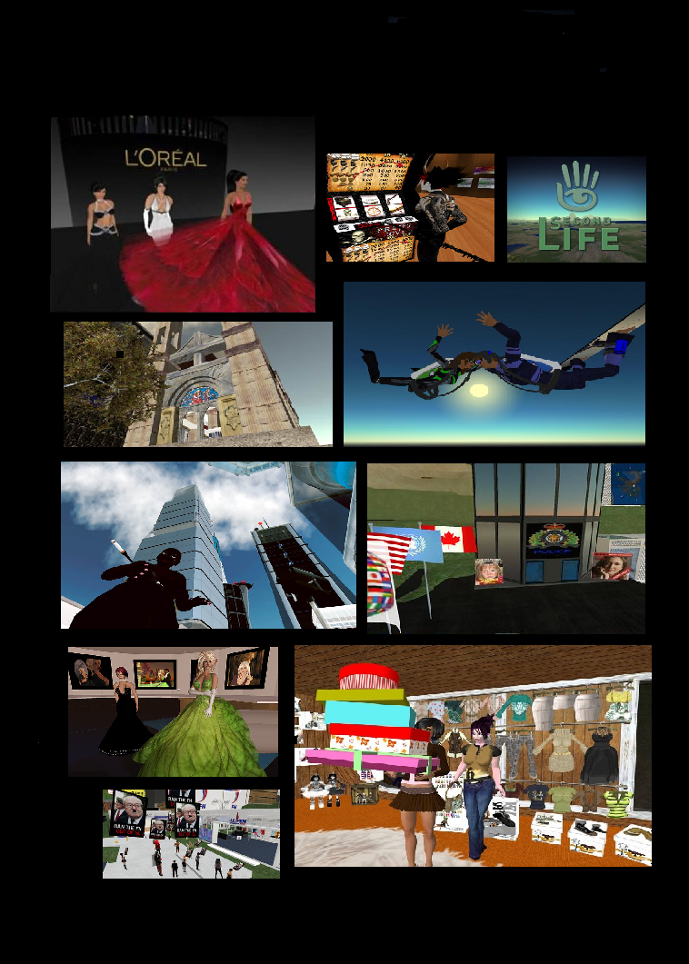

Elodie page de garde, citation, sommaire, intro, présentation, méthodo, questionnaire, en partie la conclusion
Laure Partie sur les résidents
Floriane qui n’a servi à rien et même pas à faire joli : grosse con...
Florie Partie sur les limites
Bilitys Parties sur les échanges et l’interculturalité, en partie la conclusion

M. Mystère TD de Psychologie Sociale
Année 2007-08 Semestre 3 Cours du mardi 16h45-18h15

